
GPE

Especificação Funcional

GPE001 – Efetuar Login

Histórico de Versões

Versão | Data | Descrição | Autor
1.0 | 03/10/2025 | Elaboração do Documento | PHL TI

- Descrição
As funcionalidades descritas neste documento permitem ao usuário realizar o acesso ao sistema e solicitar uma nova senha, caso seja necessário.

- Funcionalidades
  - Efetuar Login
Esta funcionalidade permite ao usuário realizar o acesso ao sistema.
Ao informar corretamente o usuário e senha, o usuário é direcionado para a tela inicial do sistema com as opções de menu de acordo com seu perfil.
A tela de login é apresentada ao acessar o sistema através do link https://sistema-mesa.dev.sistemaindustria.com.br/administracao-pessoas.

  - Efetuar Logout
Esta funcionalidade permite ao usuário encerrar sua seção no sistema.
Esta funcionalidade pode ser acessada através da opção “Logout”, disponível no menu suspenso ao clicar no link do usuário.

  - Esqueci Minha Senha
Esta funcionalidade permite ao usuário solicitar uma nova senha.
Para realizar a solicitação, o usuário deve informar o seu login e o sistema encaminhará um link para que o usuário defina uma nova senha de acesso.

  - Alterar senha do primeiro acesso
Esta funcionalidade permite ao usuário alterar a senha do primeiro acesso.
Para realizar a alteração, o usuário deve informar o seu login e a senha de acesso que foi encaminhada por e-mail. O sistema redirecionará o usuário para a tela de alteração de senha, onde ele poderá definir uma nova senha de acesso.

  - Alterar imagem de perfil
Esta funcionalidade permite ao usuário alterar a imagem de perfil.
Esta funcionalidade pode ser acessada através da opção “Alterar foto do perfil”, disponível no menu suspenso ao clicar no link do usuário.

  - Consultar dados do Usuário
Esta funcionalidade permite ao usuário consultar os dados do usuário.
Esta funcionalidade pode ser acessada através do menu suspenso ao clicar no link do usuário.

- Telas da Solução
  - Efetuar Login
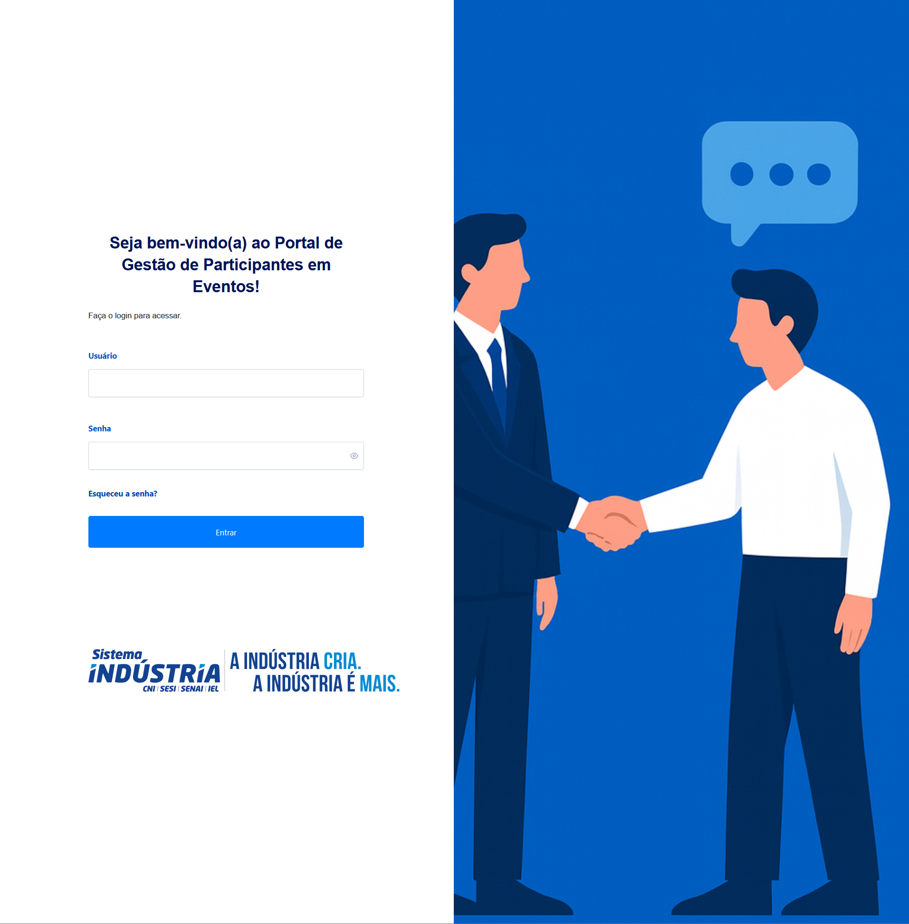

  - Efetuar Logout
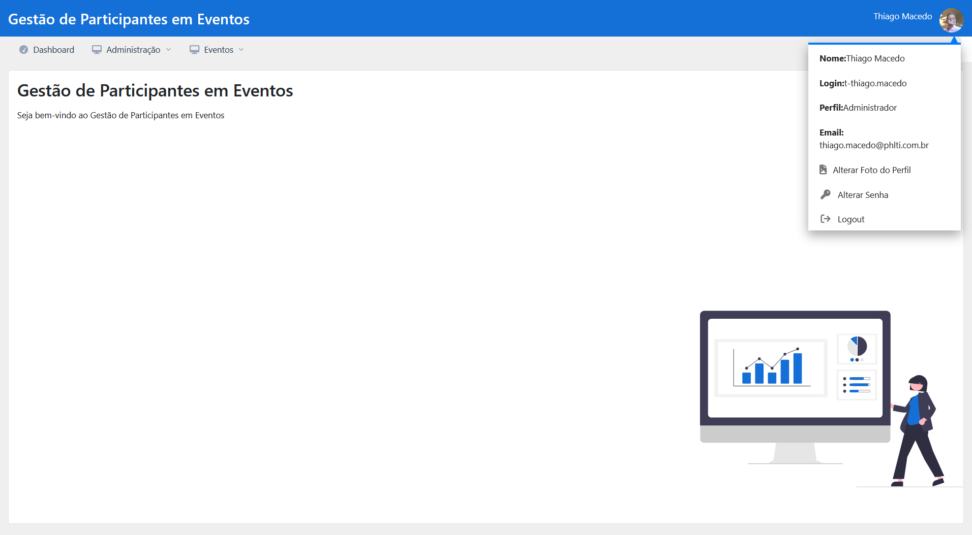

  - Esqueci Minha Senha
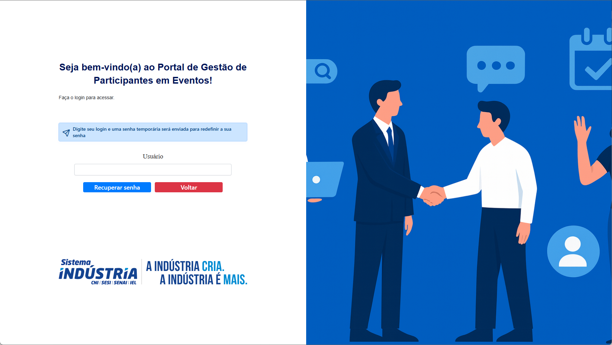

  - Alterar senha do primeiro acesso

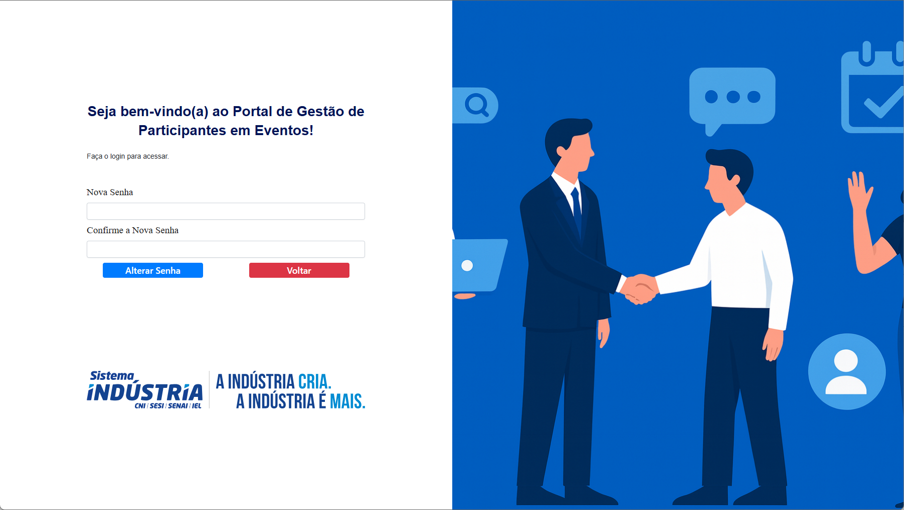
  - Alterar imagem de perfil
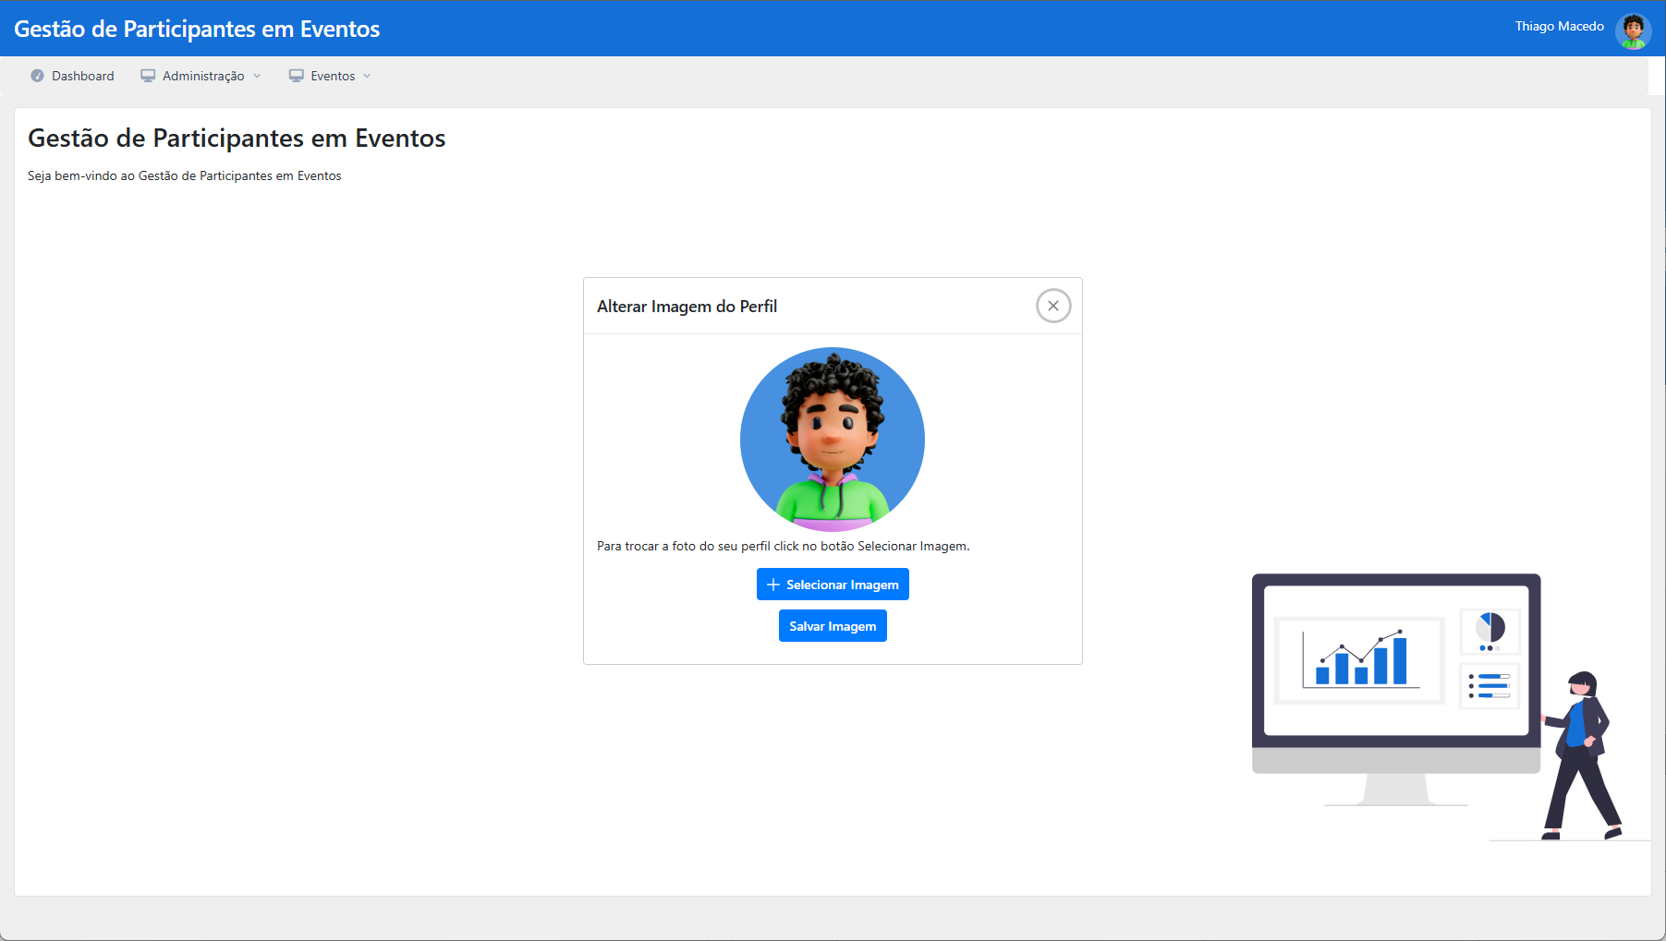
  - Consultar dados do Usuário
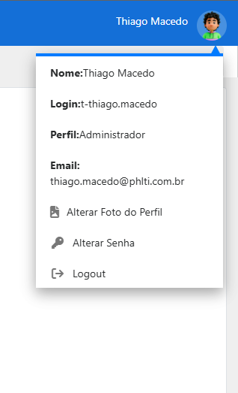

- Regras de Negócio
Não se aplica.

- Perfis e Permissões
Funcionalidade | Perfil | Observação
Efetuar Login | Administrador  Secretaria Mesa  Secretaria Check-in | -
Efetuar Logout | Administrador  Secretaria Mesa  Secretaria Check-in | -

